מלומדים יקרים,
עליכם לתכנן פעילות לימודית (שיעור או יחידת הוראה) המשלבת את התוצר הדיגיטלי שאותו תפתחו.
הורידו מסמך זה למחשב שלכם , ענו על כל השאלות והתייחסו לדגשים בטופס לפני תחילת העבודה.

דגשים בפיתוח הפעילות הלימודית
בפיתוח התוצר שימו לב לדגשים הבאים:
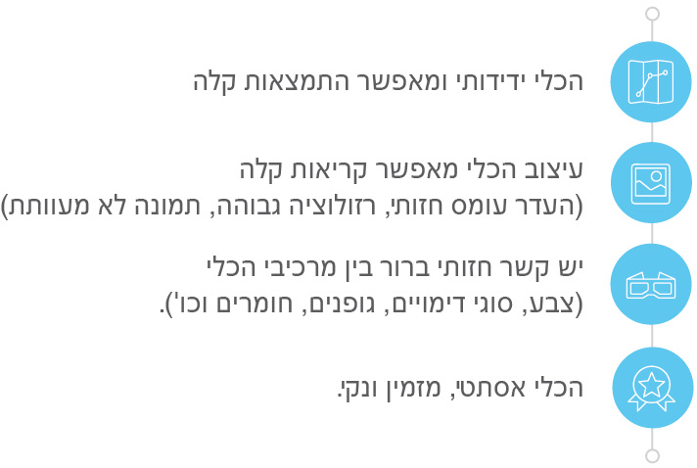

כללי
נושא השיעור: שעור ומבחן מסכם בהיסטוריה
מקצוע/תחום דעת: היסטוריה
שכבת גיל: חטיבת ביניים - ט
המטרות הפדגוגיות של השיעור:
- לימוד נושא נשיא מצרי אל חליפה
- וסרטון מסכם החומר עם מבחן בחומר הנלמד
הכלי הטכנולוגי בו תשתמש בשיעור: google forms
קישור לתוצר שישולב בשיעור שבניתם בכלי הטכנולוגי שבחרתם: ..\..\..\..\..\..\..\Desktop\מבחן מסכם בהיסטוריה.msg
סמנו את מרחב הלמידה, בו יתקיים השיעור: ☒ כיתה ☒ חדר מחשבים ☐מרחב חוץ כיתתי ☒בית

פרטים טכנו פדגוגיים
מלאו את הפרטים הבאים לפעילות הלימודית אותה תכננתם:

הקלידו תיאור קצר של תוצר הלמידה הדיגיטלי: פיתגורס בצורה אחרת , למידה משולבת משימות בזוגות כולל הוכחה ומעבר ליישום של המשפט במרחבים שונים , דו ממד ותלת ממד.

- באיזה שלב על המורה להשתמש בתוצר הדיגיטלי?
☐ לפני השיעור (כפעילות מטרימה)
☒ בתחילת השיעור
☐ במהלך השיעור
☐ כסיכום השיעור

- משך הלמידה עם התוצר (עליכם לפתח תוצר שמשך השימוש בו הינו 10 דקות לפחות):
45 דקות

- כיצד על הלומד להשתמש בתוצר הלמידה?
☐ עבודה עצמית
☒ עבודת צוות
☐ מליאה

- השימוש בתוצר מאפשר למידה דיפרנציאלית
☒ כן. כיצד? מתחיל בהסברים ועובר להוכחה ולתרגילים בעלי רמת מורכבות משתנה
☐ לא
☐ לא רלוונטי

- השימוש בתוצר מאפשר חשיבה מסדר גבוה
☒ כן. כיצד? הוכחה ויישום בתלת ממד.
☐ לא
☐ לא רלוונטי

- מהו תפקיד המורה בזמן הלמידה עם תוצר הלמידה הדיגיטלי?
☐ צפייה בלבד
☒ הנחייה ועידוד לשימוש מדויק
☐ למידה כחלק מצוות לומדים
☐ בקרה
☐ אחר

- אופן השימוש בתוצר הלמידה:
☒ סינכרוני (כל הלומדים נמצאים באותו זמן על הרשת ולומדים יחד)
☒ א-סנכרוני (כל לומד נמצא במקום אחר ולומד בזמן שנוח לו)

- באילו אמצעים יונגש תוצר הלמידה?
☒ מחשב נייד
☐ מחשב נייח
☐ טלפון חכם / אייפד
☐ מקרן
☒ לוח חכם
☐ אחר Click here to enter text.

בהצלחה!

